**Aplikácia na textovú komunikáciu v štýle IRC**

ZS 2023/2024

VPWA

**Tím:** Jakub Grúber, Filip Paučo, Samuel Svitek

1. **Zadanie**

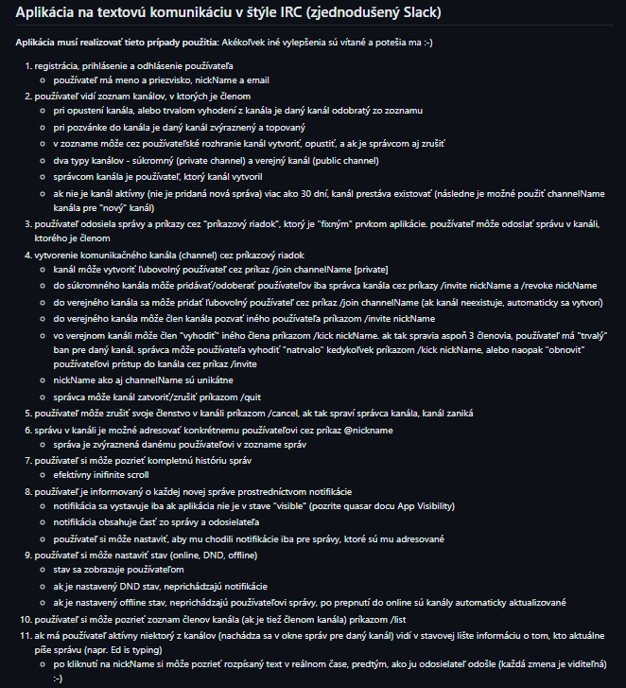Vytvorte progresívnu webovú aplikáciu na textovú komunikáciu v štýle IRC (Slack), ktorá komplexne rieši nižšie definované prípady použitia.

1. 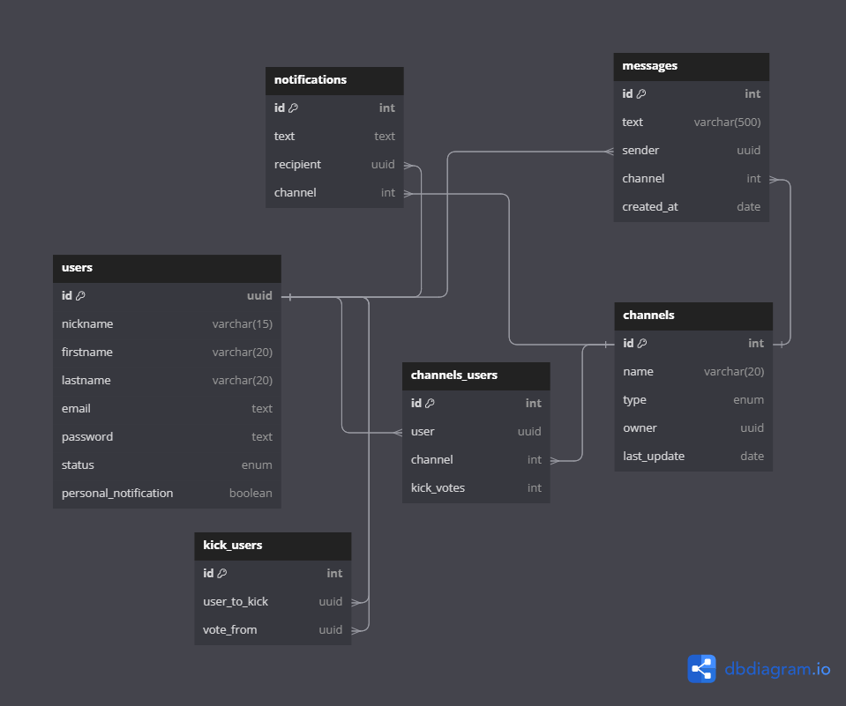**Diagram fyzického dátového modelu**

Zmeny: 1. Používateľ má typ uuid (miesto pôvodného int)

2. Pridaná tabuľka kick_users aby bolo možné sledovať, koho používateľ kickuje. Nechceme aby sa stalo, že jeden používateľ pošle 3 kicky jednému používateľovi a vyhodí ho z channela.

1. 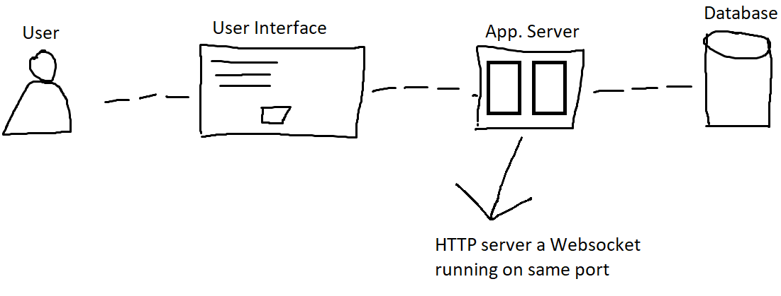**Diagram architektúry aplikácie**

**Udržiavanie socketov:**

Používatelia: typ premennej - mapa, kde kľúč je username (unikátne) a hodnota je socket .... { nickname1: socket1, nickname2: socket2 }

Channely: typ premennej - mapa objektov, kde kľúč je id channelu (unikátne) a hodnota je set používateľských socketov { channel_id1: [socket1 ,socket2] ...}

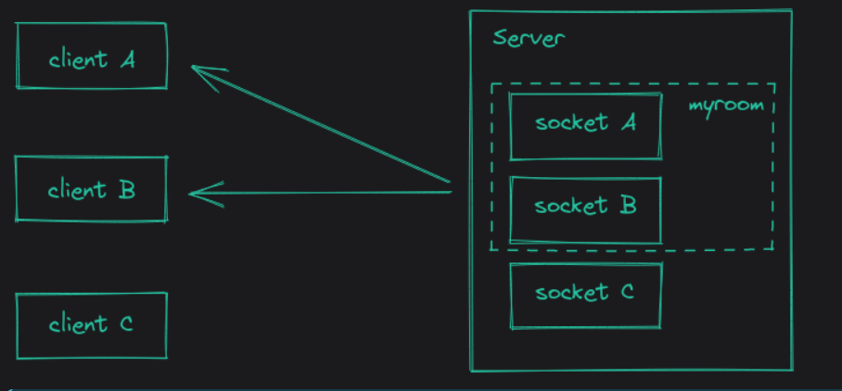**Websockety**

Zdroj: https://socket.io/docs/v3/rooms/

1. **Návrhové rozhodnutia (pridanie externej knižnice...)**

Vueauth – manžovanie session a tokenov

Cron – bežanie scriptu v pravidelných intervaloch na pozadí

Socket.io – websockety...

1. **Snímky obrazoviek**